手稿
背景
店主開左一間網店 代購生活日常用品的
有一間實體貨倉
向十間八間分銷商/代理商以 批發價 買入
再以建議零售價 向客戶售出 賺取差價
客戶主要分佈於 WhatsApp Facebook Instagram
客戶最主要是 WHATSAPP 群 約有1200人左右
長期客戶估算約 100-200人
營運至今 約10年
除了跟批發商拎貨外
店主還會 旅購 親自去唔同地方/國家 去限時代購 / 推薦
任何熱門/流行/潮流產品

營運策略 貨到後付 出貨前找清帳目
好處: 提高下單意欲。& 對新客戶友善(網購容易受騙)
壞處: 需預繳貨品價錢 流動資金唔靈活。& 有走單風險

工作流程
主要分兩part
- 跟批發商拎貨
各批發商 會有獨立的post 去推廣佢地手上貨品
- 自行外遊採購任何產品
店主 工序
- 於批發商 發出的產品內容(e.g whatsapp 訊息) 篩選至網店零售
或自行採購產品時
- 轉發批發商whatsapp 內的訊息 (產品圖片及產品介紹)
或自行發行搜羅的產品內容及自拍產品照
至店主whatsapp 群前 需核對多個重點
A 產品內容review
B與準備轉發的圖片內容是否一致
C價錢Review (零售價 > 批發價) ----有時會買多件會有少量discount
- 產品帖子發出後 客人多數都會於whatsapp群內 回覆該帖
如該帖有種類 就會 指定回覆乜野種類 數量多少
(e.g B款 x3件) / (b x 3)
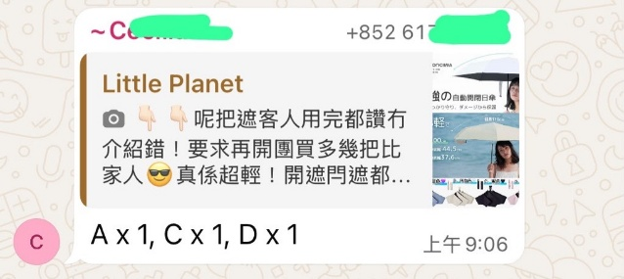

- 下一步 客戶留言後 就需要確定訂單
將客戶下單紀錄 於EXCEL表內
紀錄訂單內容後 於該客戶WHATSAPP下回覆
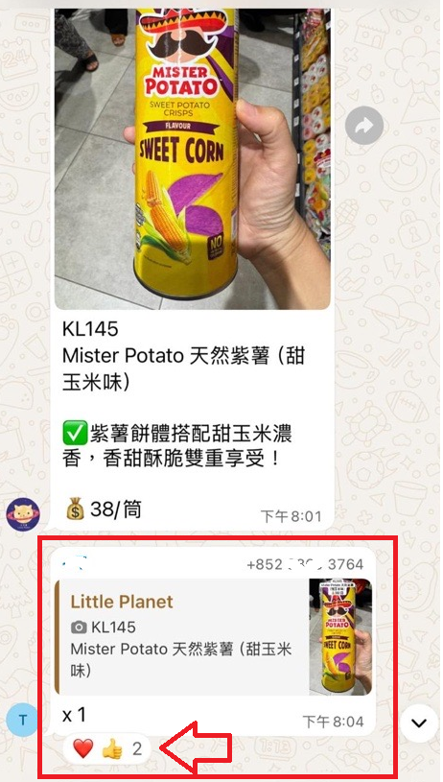
如該貨物是即時代購的產品 會於該留言 MARK LOGO 
- 安排批發商出貨 > 收貨 > 點貨 >上貨架 (會衍生運費開支)
旅購 回港時 返貨倉 點貨 > 上貨架
- 點貨後於EXCEL表上MARK低到貨的產品
- 於EXCEL內 FILTERING客戶列出購物清單
揀選已到產品
- CAPTURE 清單 聯絡客戶出貨 付款
- 執貨 > 拍照 >揀選 運送方法
  - 約地點面交
  - 來貨倉自取
  - 安排 SF/京東 運輸
- 完成交易

WORK FLOW 補充資料
- 於產品截單日前一天 有一個列單 溫馨提示 客戶 REMIND一次下單
- 客戶 付款後會 capture screen send receipt to whatsapp confirm payment
店主會 將payment receipt 轉發去 whatsapp receipt group 儲存起
每年 結算報稅前 再逐一整理一次 所有收入 及 支出 資料
再send去 會計師樓 作報稅之用
- 點貨時會手寫箱號 E.G A1/A2/A3….A23, B1/B2/B3……B43 等等
DB 要開多個 Fields about產品擺放於 箱號 做MARKING 方便 執貨時用

- 建立索引 (Index)：檔案櫃的快捷目錄。建立索引可以大幅提升搜尋資料的速度。

